Тривалість __2__ години

ПЛАН ЗАНЯТТЯ № _____

Вид заняття лабораторне заняття_

Тема: «Створення додатку з застосуванням принципів зручного інтерфейсу»
Мета : навчитись створювати додаток обробки даних, дотримуючись основних принципів побудови зручного інтерфейсу користувача.

Методи: практичне навчання.
Матеріально-технічне забезпечення та дидактичні засоби, ТЗН:
- ПЕОМ;
- Delphi 7;
- інструкція до лабораторної роботи №10.

Хід заняття
№ з/п | Зміст заняття, його структурних елементів | Відведений час
1 | 2 | 3
1 | Організаційна частина  1. Перевірка присутності студентів на занятті  2. Відповіді на питання студентів  3. Перевірка студентами готовності робочого місця виконання лабораторної роботи, наявність необхідного обладнання. | 3хв.
2 | Повідомлення теми, формулювання мети та мотивація навчальної діяльності. | 3 хв.
3 | Актуалізація опорних знань студентів:  Компоненти DBLookup використовуються при …? | 10 хв.
4 | Інструктаж з техніки безпеки на робочому місці. | 3 хв.
5 | Самостійне виконання студентами завдань лабораторної роботи відповідно до інструкції | 50 хв.
6 | Поточний контроль виконання роботи (бесіда, пояснення, відповіді на питання, вирішення проблемних ситуацій) | 5 хв.
7 | Захист звітів про роботу (якщо це передбачено робочою навчальною програмою). | 1 хв.
8 | Підсумки заняття  - Повідомлення: про що дізналися? Якими знаннями оволоділи? Над чим ще потрібно допрацювати?  - Оцінювання роботи студентів на занятті. | 5 хв.
9 | Викладач :__ Дмитро КУДІНОВИЧ

ІНСТРУКЦІЯ
до проведення лабораторної роботи №__10___

- Тема: «Створення додатку з застосуванням принципів зручного інтерфейсу».

- Мета проведення заняття: навчитись створювати додаток обробки даних, дотримуючись основних принципів побудови зручного інтерфейсу користувача.

3. Матеріально-технічне оснащення робочого місця:
- ПЕОМ;
- ОС Windows;
- Delphi 7;
- інструкція до лабораторної роботи №10.

4. Зміст і послідовність виконання завдання:
- На основі бази даних яка була створення в л.р.№9 створити проект.
- Розробити інтерфейс відповідно до своєї предметної області аналогічно до зразка з індивідуальним підходом.
- Розробити алгоритм рішення задачі.
- Перевірити працездатність проекту.
- Оформити звіт.

5. Методичні рекомендації щодо виконання й оформлення лабораторної роботи:
При оформлюванні звіту слід дотримуватися таких вимог:
- сторінки формату А4 (210 x 297 мм маленький штамп);
- текст розміщають тільки з однієї сторони аркуша MS Word;
- орієнтація документу — книжкова;
- розміри полів: верхнє, нижнє, ліве – 20 мм, праве – 10 мм;
- міжрядковий інтервал полуторний - для тексту звіту,
- одинарний - для лістингу програм, таблиць і роздруківок даних;
- таблиці, рисунки підписувати;
- шрифт Times New Roman, розмір 12 - 14 пт.
Приклад виконання завдання:

1 . Створити базу даних MS Access (якщо раніше не створена).

2. Створіть форму аналогічного виду для вашої предметної області.
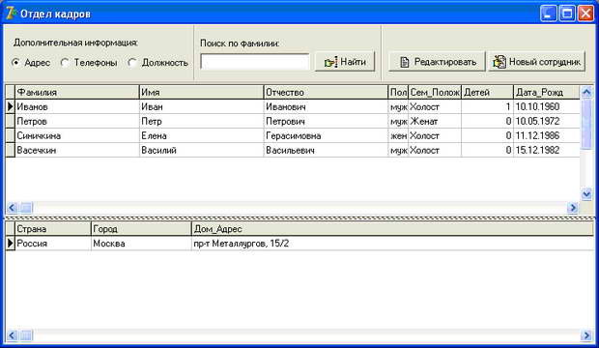
2 . Розробка інтерфейсу.
2.1 Помістіть три звичайних панелі. Властивості Align верхній панелі надайте значення alTop. Потім властивості Align нижній панелі надайте значення alBottom .
2.2 Помістіть компонент Splitter з вкладки Additional панелі інструментів , і його властивості Align також надайте alBottom , після чого він переміститься до нижньої панелі.
Splitter - це роздільник між панелями. З його допомогою користувач мишею зможе пересувати нижню панель , міняючи її розміри. І , нарешті , властивості Align середньої панелі надайте значення alClient , щоб вона зайняла все місце, що залишилося на формі. Не забудьте очистити властивість Caption всіх трьох панелей.
2.3Далі на верхню панель помістіть необхідну кількість компонентів RadioButton з вкладки Standard палітри компонентів. У їх властивості Caption напишіть відповідні імена таблиць для вивиду підпорядкованої таблиці. Перемикаючись між ними , користувач зможе виводити в нижню , підпорядковану сітку DBGrid потрібні дані. Властивості Checked перший радиокнопки надайте значення True , щоб включити її .
2.4 Додайте на форму компонент Bevel з вкладки Additional палітри компонентів. Його ширину (властивість Width) зробіть рівним 2 пікселям , перетворивши його у вертикальну розділову смугу.
2.5 Далі зробіть розділ пошуку , помістивши в нього звичайні Label , Edit і кнопку BitBtn . Властивості Glyph для BitBtn оберіть рисунок з розширенням *.bmp.
В останньому розділі верхній панелі знаходяться ще дві кнопки BitBtn . Одна з них призначена для редагування поточного запису , інша - для додавання нової .
Друга і третя панелі містять тільки по одному компоненту DBGrid з вкладки DataControls палітри компонентів , властивостям Align яких присвоєно значення alClient .
3 . Підключіть модуль даних натисканням File - Use Unit .
4 . У всіх таблицях у властивості Active встановіть True .
5 . Виділіть верхню сітку DBGrid , в її властивості DataSource виберіть відповідний DataModule2.DataSource1. У такому ж порядку і для нижньої сітки виберіть DataModule2.DataSource2. Сітки зреагували , і ви можете бачити назви полів. Зрозуміло , таблиця ще порожня , даних поки немає.
До речі , виділіть обидві сітки , і встановіть в True їх властивості ReadOnly - тільки читання . Таблиці будуть пов'язані , і нам не потрібно , щоб користувач вводив дані фрагментами. Для цього зробимо окрему форму , а ці сітки потрібні тільки для перегляду .
6 . Тепер потрібно зробити вікно редактора даних. Створіть нову форму ( File -> New - > Form) . Її властивість . Командою File -> Use Unit підключіть до форми модуль даних DM . Тепер нам потрібно встановити на форму такі компоненти :
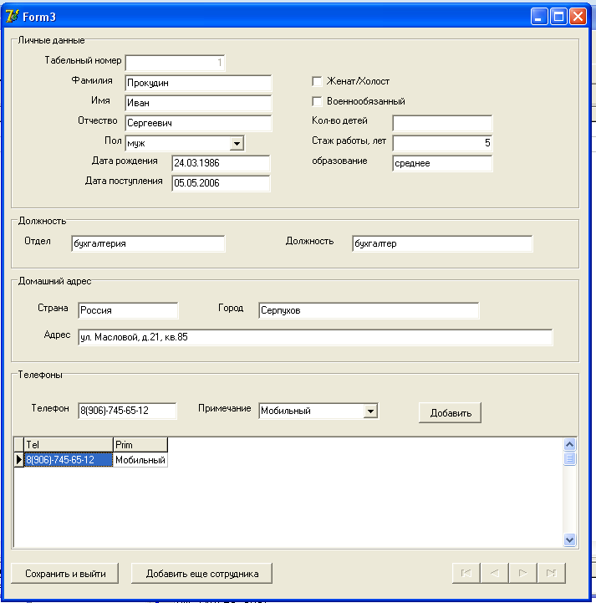

6.1 В.становіть на форму чотири панелі GroupBox з вкладки Standard , на кожну аблицю свій GroupBox .
Для таблиці AdoTable1: у властивості Caption компонента GroupBox1 впишіть "Особисті дані " , це назва відіб'ється в заголовку панелі. Далі на цю панель слід встановити необхідну кількість компонентів DBEdit з вкладки DataControls палітри компонентів , DBCheckBox для редагування логічних даних , і DBComboBox для списку. Компоненти Label встановіть і налаштуйте самостійно. DBComboBox . Клацніть двічі по властивості Items компонента DBComboBox , відкривши редактор . У ньому введіть два рядки:
чоловік
дружина
Збережіть текст , натиснувши кнопку ОК . Тепер користувач зможе вказати стать співробітника , вибравши потрібний рядок зі списку .
Для таблиці Doljnost : на панелі GroupBox встановіть два компоненти DBEdit і два пояснюючих Label.
Для таблиці Adres використовуйте три DBEdit .
А для таблиці Telephones знадобиться один DBEdit , один DBComboBox , сітка DBGrid і кнопка BitBtn . Сітка потрібна для контролю введених телефонів , адже тут зв'язок один- до-багатьох , і телефонів може бути кілька. У редакторі Items компонента DBComboBox введіть три рядки:
Робочий
Домашній
мобільний
7. Тепер виконаємо підключення компонентів контролю . Утримуючи <Shift> , виділіть всі компоненти контролю на першій панелі ( всі компоненти , крім Label ) . У їх властивості DataSource виберіть DM.DS1, підключивши компоненти до потрібного набору даних ( таблиці ) . Зніміть загальне виділення , і виділіть першу DBEdit . У його властивості DataField виберіть поле " Прізвище " . Ця властивість підключає вибраний компонент до певного полю таблиці. Таким же чином підключіть до відповідних полів інші компоненти . Потім підключайте компоненти інших таблиць , кожне до своєї таблиці і до відповідного полю. Сітка DBGrid підключається до DM.DSTelephones , вона відображає всі видимі поля таблиці.
8. У правій нижній частині для зручності користувача встановіть навігаційний компонент DBNavigator з вкладки Data Controls . У його властивості DataSource встановіть DM.DS1, щоб підключити компонент до головної таблиці . У властивості VisibleButtons переведіть в False всі кнопки , крім nbFirst , nbPrior , nbNext і nbLast . Натискання на ці кнопки призведе до виклику відповідних методів компонента.
9 . Для збереження інформації після введення інформації в першій таблиці при переході до наступної необхідно прописати процедуру. Для цього виділіть перший GroupBox , і двічі клацніть по події onExit на вкладці Events інспектора об'єктів. Ця подія відбувається всякий раз , коли користувач перейде до іншої панелі GroupBox , або до кнопках, розташованих в нижній частині вікна. У згенерованої процедурі впишіть код:begin
if FDM.AdoTable1.Modified then FDM.AdoTable1.Post;
end;
1. Згенеруйте подія onExit для решти панелей GroupBox і таким же чином збережіть зміни записів у відповідних таблицях.
2. Далі згенеруйте подія натиснення на кнопку "Додати" в GroupBox з телефонними даними. Цією кнопкою ми будемо додавати нові записи в таблицю, адже один співробітник може мати більше одного телефону.
Код в процедурі буде такою:
if DM.TTelephones.Modified then DM.TTelephones.Post; DM.TTelephones.Append; DBEdit14.SetFocus;
- Процедура натиснення на кнопку "Сохранить и выйти":
if dm.AdoTable1.Modified then
dm.AdoTable1.Post;
if DM.TDoljnost.Modified then
begin
dm.TDoljnost.FieldByName('sotr').AsInteger:=DBEdit15.Field.AsInteger;
dm.TDoljnost.Post;
end;
if DM.TAdres.Modified then
begin
dm.TAdres.FieldByName('sotr').AsInteger:=DBEdit15.Field.AsInteger;
dm.TAdres.Post;
end;
if DM.TTelephones.Modified then

begin
dm.TTelephones.FieldByName('sotr').AsInteger:=DBEdit15.Field.AsInteger;
dm.TTelephones.Post;
end;
Form3.Close;
- Кнопка "Добавить сотрудника".
procedure TForm3.BitBtn3Click(Sender: TObject);
var
k:integer;
begin
k:=0;
dm.AdoTable1.Open;
while not dm.AdoTable1.Eof do
begin
k:=dm.AdoTable1.FieldByName('ID').AsInteger;
dm.AdoTable1.Next;
end;
if k=0 then k:=1
else k:=k+1;
dm.AdoTable1.Append;
dm.AdoTable1.FieldByName('ID').AsInteger:=k;
dm.TDoljnost.Append;
dm.TAdres.Append;
dm.TTelephones.Append;
DBEdit1.SetFocus;
end;

Кнопка "Новый сотрудник".
procedure TForm1.BitBtn3Click(Sender: TObject);
var
k:integer;
begin
k:=0;
dm.AdoTable1.Open;
while not dm.AdoTable1.Eof do
begin
k:=dm.AdoTable1.FieldByName('ID').AsInteger;
dm.AdoTable1.Next;
end;
if k=0 then k:=1
else k:=k+1;
dm.AdoTable1.Append;
dm.AdoTable1.FieldByName('ID').AsInteger:=k;
dm.TAdres.Append;
dm.TDoljnost.Append;
dm.TTelephones.Append;
Form3.Show;
end;

Кнопка "Редактировать". Тут будет лишь одна строчка кода:
Form3.ShowModal;

